使用说明

Gitlab外网使用说明



版本：V1.1.0

发布日期：2022-11

本手册的版权属于中国大恒（集团）有限公司北京图像视觉技术分公司所有，未得到本公司的正式许可，任何组织或个人均不得以任何手段和形式对本手册内容进行复制或传播。

# 1.登录Gitlab

访问地址59.108.99.170:8096，输入账号密码登录

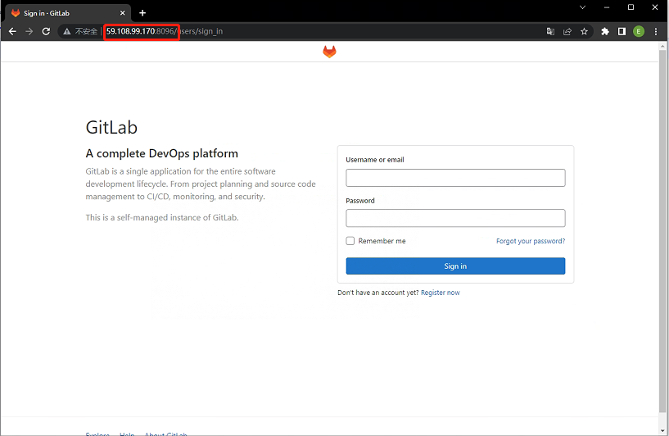

# 克隆仓库

进入仓库，点击克隆，复制http协议的地址。

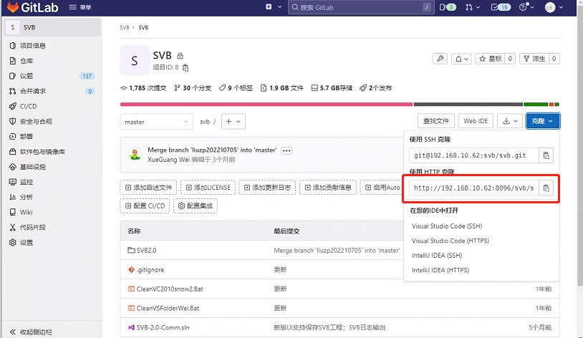

在sourcetree里选择克隆，将地址中的内网ip替换为59.108.99.170，点击克隆

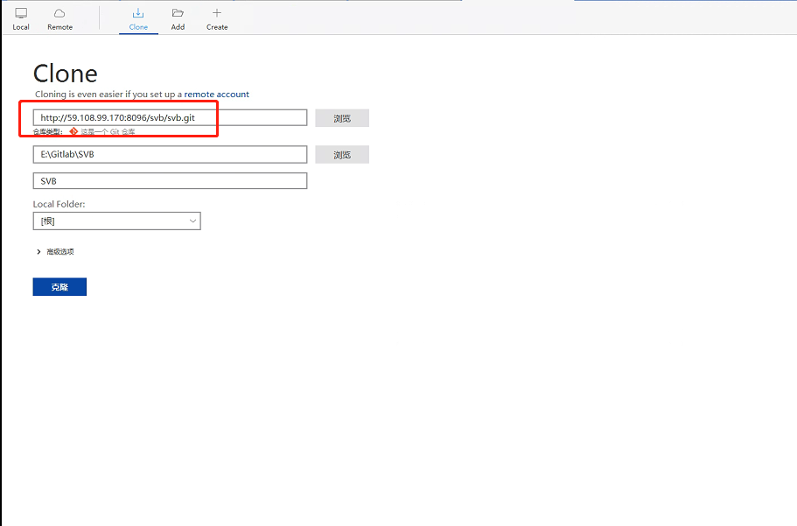

# 原有仓库转到外网使用

在仓库中点击设置，在远程仓库界面选择添加

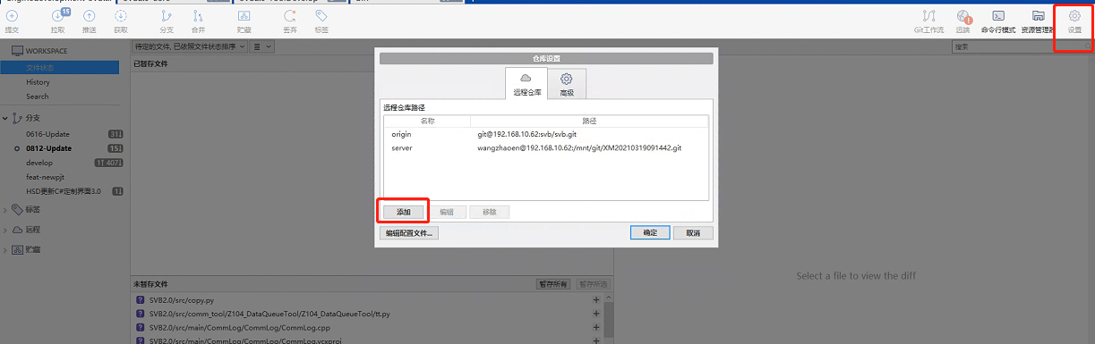

输入复制的地址，将地址中的内网ip替换为59.108.99.170，点击确定

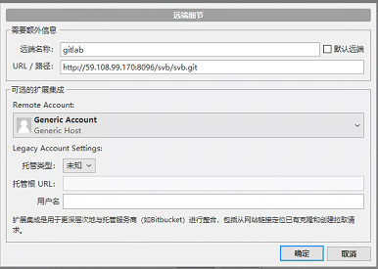

右键新添加的远程仓库，从远端获取分支，之后和内网一样使用即可

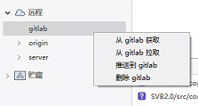

# 版本历史

|  |  |  |  |
| --- | --- | --- | --- |
| 序号 | 修订版本号 | 所做改动 | 发布日期 |
| 1 | V1.0.0 | 初始发布 | 2022-11 |
| 2 |  |  |  |
| 3 |  |  |  |
| 4 |  |  |  |
| 5 |  |  |  |